Ректорат
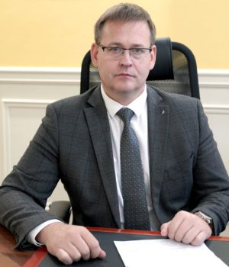
И.о. ректора
Поройский Сергей Викторович
Доктор медицинских наук, доцент
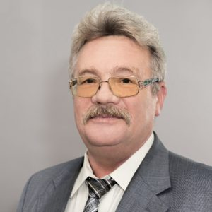
И.о. проректора по учебно-воспитательной работе
Попов Евгений Антонович
Доктор медицинских наук, профессор, заведующий кафедрой поликлинического дела и скорой медицинской помощи

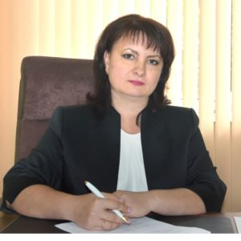
И.о. проректора по научной и инновационной работе
Самотруева Марина Александровна
Доктор медицинских наук, профессор, заведующий кафедрой фармакогнозии, фармацевтической технологии и биотехнологии
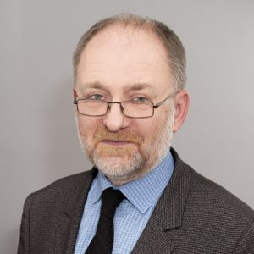
И.о. проректора по лечебной работе и развитию регионального здравоохранения
Костенко Николай Владимирович
Доктор медицинских наук, доцент, заведующий кафедрой хирургических болезней последипломного образования с курсом колопроктологии

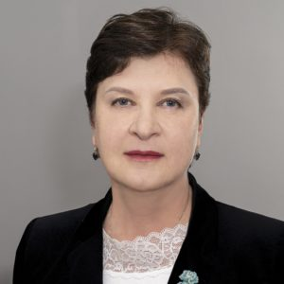
И.о. проректора по последипломному образованию
Шаповалова Марина Александровна
Доктор медицинских наук, профессор, заведующий кафедрой экономики и управления здравоохранением с курсом последипломного образования
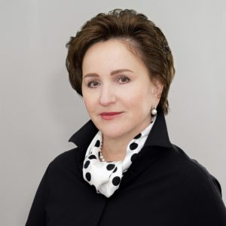
И.о. проректора по международной деятельности
Башкина Ольга Александровна
Доктор медицинских наук, профессор, заведующая кафедрой факультетской педиатрии

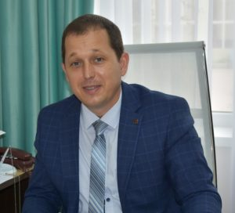
И.о. проректора по развитию имущественного комплекса и административно-хозяйственной работе
Брякин Николай Николаевич
Кандидат юридических наук, и.о.заведующего кафедрой российской государственности и медицинского права
Учебный корпус №1, 1 этаж, каб.109
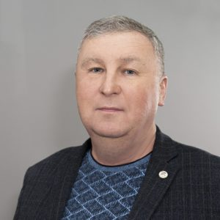
Начальник управления общественной и информационной безопасности
Авдеев Сергей Александрович

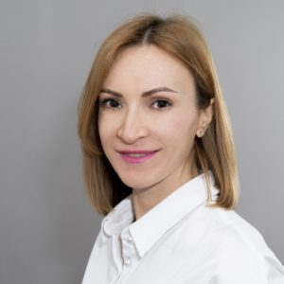
Начальник управления кадров и делопроизводства
Антонова Инна Вячеславовна
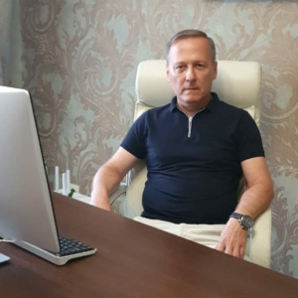
Начальник управления по бухгалтерскому учету, экономике и финансовой деятельности
Бутырин Евгений Владимирович

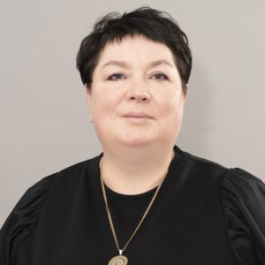
Начальник управления по информационным технологиям и цифровому обеспечению
Иванчук Ольга Викторовна
Доктор педагогических наук заведующий кафедрой физики, математики и медицинской информатики
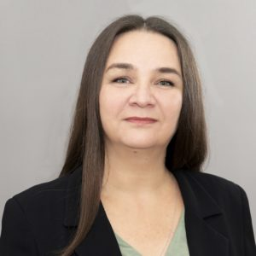

Начальник управления по лицензированию, аккредитации и контролю качества
Овсянникова Елена Георгиевна
Доктор медицинских наук, заведующий кафедрой профилактической медицины и здорового образа жизни

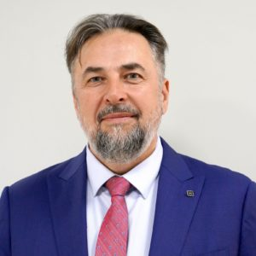
Начальник юридического отдела
Коротков Сергей Юрьевич
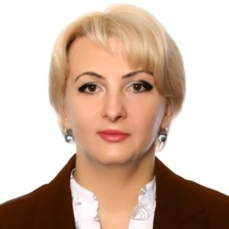
Ученый секретарь ученого совета
Кантемирова Бэла Исмаиловна
Доктор медицинских наук, профессор

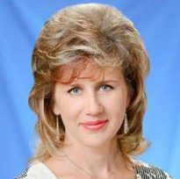
Помощник ректора по проектной деятельности
Дьякова Ольга Николаевна
Кандидат медицинских наук, доцент
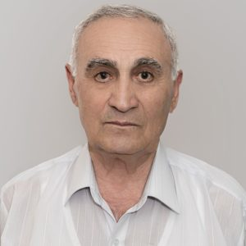
Советник ректора при ректорате
Зурнаджан Сантро Ардоваздович
Доктор медицинских наук, профессор, заведующий кафедрой топографической анатомии и оперативной хирургии

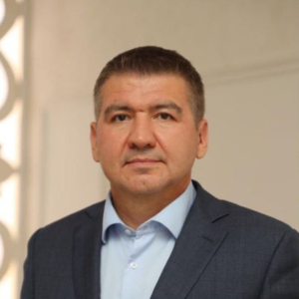
Главный врач Университетской клиники
Выборнов Сергей Владимирович
Кандидат медицинских наук, доцент
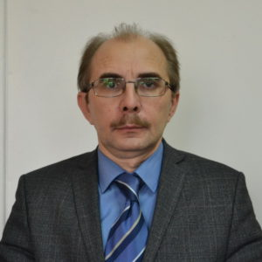
Начальник управления образовательных программ
Аксенов Игорь Александрович
Доктор медицинских наук, доцент, заведующий кафедрой сестринского дела и ухода за больными

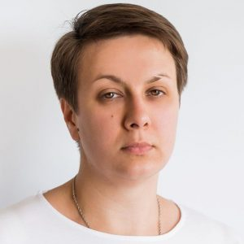
Начальник управления довузовского образования и организации приема
Сторожева Юлия Анатольевна
Кандидат психологических наук, доцент
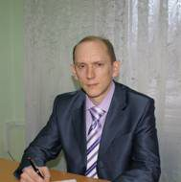
Начальник учебно-методического отдела управления образовательных программ
Фомичев Виктор Викторович
Кандидат медицинских наук, доцент

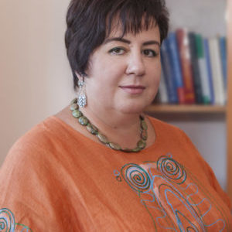
Начальник отдела по воспитательной работе
Тимофеева Наталья Викторовна
Кандидат медицинских наук, доцент
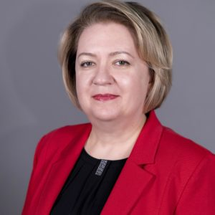
Декан лечебного факультета
Воронина Людмила Петровна
Доктор медицинских наук, профессор, заведующая кафедрой клинической иммунологии с курсом последипломного образования

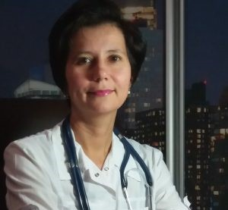
Декан педиатрического факультета
Абдрашитова Аделя Тафкильевна
Доктор медицинских наук, доцент
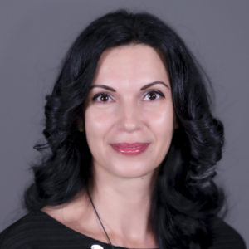
Декан факультетов медико-биологического профиля
Сальникова Наталья Алексеевна
Кандидат биологических наук, доцент

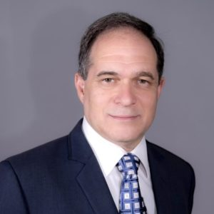
Декан стоматологического факультета
Дорфман Юлий Робертович
Кандидат медицинских наук, доцент
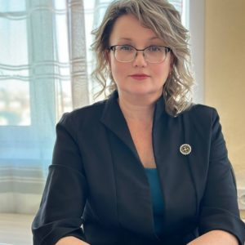
Декан факультета иностранных студентов
Даудова Адиля Джигангировна
Кандидат медицинских наук, доцент

Декан факультета высшего сестринского образования и среднего профессионального образования
Неваленная Лейла Азадовна
Кандидат медицинских наук, доцент

Структура и органы управления образовательной организацией

Органы управления образовательной организации
Ректорат | Поройский Сергей Викторович | Исполняющий обязанности ректора, д.м.н., доцент
Ректорат | Попов Евгений Антонович | Исполняющий обязанности проректора по учебно-воспитательной работе, д.м.н., профессор
Ректорат | Костенко Николай Владимирович | Исполняющий обязанности проректора по лечебной работе и развитию регионального здравоохранения, д.м.н., доцент
Ректорат | Самотруева Марина Александровна | Исполняющий обязанности проректора по научной и инновационной работе, д.м.н., профессор
Ректорат | Шаповалова Марина Александровна | Исполняющий обязанности проректора по последипломному образованию, д.м.н., профессор
Ректорат | Башкина Ольга Александровна | Исполняющий обязанности проректора по международной деятельности, д.м.н., профессор
Ректорат | Брякин Николай Николаевич | Исполняющий обязанности проректора по развитию имущественного комплекса и административно-хозяйственной работе, к.ю.н.
Ректорат | Авдеев Сергей Александрович | Начальник управления общественной и информационной безопасности
Ректорат | Кантемирова Бэла Исмаиловна | Учёный секретарь, д.м.н., доцент
Ректорат | Бутырин Евгений Владимирович | Начальник управления бухгалтерского учёта, экономики и финансовой деятельности
Ректорат | Зурнаджан Сантро Ардоваздович | Советник при ректорате, д.м.н., профессор
Ректорат | Иванчук Ольга Викторовна | Начальник управления по информационным технологиям и цифровому обеспечению, д.пед.н., доцент
Ректорат | Антонова Инна Вячеславовна | Начальник управления кадров и делопроизводства
Ректорат | Овсянникова Елена Георгиевна | Начальник управления по лицензированию, аккредитации и контролю качества, д.м.н., доцент
Ректорат | Коротков Сергей Юрьевич | Начальник юридического отдела

Факультеты/Институты
Лечебный факультет | Воронина Людмила Петровна | Декан, д.м.н., профессор
Медико-профилактический факультет | Сальникова Наталья Алексеевна | Декан, к.б.н., доцент
Педиатрический факультет | Абдрашитова Аделя Тафкильевна | Декан, д.м.н., доцент
Стоматологический факультет | Дорфман Юлий Робертович | И.о. декана, к.м.н., доцент
Факультет клинической психологии | Сальникова Наталья Алексеевна | Декан, к.б.н., доцент
Факультет иностранных студентов | Даудова Адиля Джигангировна | Декан, к.м.н., доцент
Факультет высшего сестринского образования и среднего профессионального образования | Неваленная Ляйла Азадовна | Декан, к.м.н., доцент
Фармацевтический факультет | Сальникова Наталья Алексеевна | Декан, к.б.н., доцент

Кафедры
Кафедра акушерства и гинекологии лечебного факультета | Синчихин Сергей Петрович | Заведующий кафедрой, д.м.н., профессор
Кафедра акушерства и гинекологии педиатрического факультета с курсом последипломного образования | Дикарева Людмила Васильевна | Заведующий кафедрой, д.м.н., профессор
Кафедра анестезиологии и реаниматологии | Кирилочев Олег Константинович | Заведующий кафедрой, д.м.н., доцент
Кафедра биологии и ботаники | Фельдман Бронислав Владимирович | Заведующий кафедрой, д.б.н., доцент
Кафедра биологической химии и клинической лабораторной диагностики | Никулина Дина Максимовна | Заведующий кафедрой, д.м.н., профессор
Кафедра внутренних болезней педиатрического факультета | Полунина Ольга Сергеевна | Заведующий кафедрой, д.м.н., профессор
Кафедра гигиены медико-профилактического факультета с курсом последипломного образования | Кудряшева Ирина Александровна | Заведующий кафедрой, д.м.н., доцент
Кафедра гистологии и эмбриологии | Наумова Любовь Ивановна | Заведующий кафедрой, д.м.н., профессор
Кафедра госпитальной терапии | Демидов Алексей Александрович | Заведующий кафедрой, д.м.н, профессор
Кафедра госпитальной хирургии | Кучин Юрий Владимирович | Заведующий кафедрой, д.м.н., профессор
Кафедра детских инфекций | Харченко Геннадий Андреевич | Заведующий кафедрой, д.м.н., профессор
Кафедра детской хирургии | Жидовинов Алексей Александрович | Заведующий кафедрой, д.м.н., профессор
Кафедра иностранных языков | Кириллова Татьяна Сергеевна | Заведующий кафедрой, д. филол. н., профессор
Кафедра инфекционных болезней и эпидемиологии | Василькова Вера Владимировна | Заведующий кафедрой, к.м.н., доцент
Кафедра кардиологии ФПО | Чернышева Елена Николаевна | Заведующий кафедрой, д.м.н., доцент
Кафедра клинической фармакологии | Умерова Аделя Равильевна | Заведующий кафедрой, д.м.н., доцент
Кафедра латинского и иностранных языков | Маджаева Санья Ибрагимовна | Заведуюший кафедрой, д. филол. н., доцент
Кафедра медицинской реабилитации | Орлов Михаил Александрович | Заведующий кафедрой, д.м.н., профессор
Кафедра микробиологии и вирусологии | Рубальский Олег Васильевич | Заведующий кафедрой, д.м.н., профессор
Кафедра наркологии, психотерапии и правоведения | Великанова Людмила Петровна | Заведующий кафедрой, д.м.н., профессор
Кафедра неврологии и нейрохирургии с курсом последипломного образования | Цоцонава Жужуна Мурмановна | Заведующий кафедрой, к.м.н., доцент
Кафедра анатомии | Удочкина Лариса Альбертовна | Заведующий кафедрой, д.м.н., доцент
Кафедра нормальной физиологии | Полунин Иван Николаевич | Заведующий кафедрой, д.м.н., профессор
Кафедра общей гигиены | Сердюков Василий Гаврилович | Заведующий кафедрой, д.б.н., профессор
Кафедра общей хирургии с курсом последипломного образования | Топчиев Михаил Андреевич | Заведующий кафедрой, д.м.н., профессор
Кафедра общественного здоровья и здравоохранения с курсом последипломного образования | Сердюков Анатолии Гаврилович | Заведующий кафедрой, д.м.н., профессор
Кафедра онкологии и лучевой терапии | Кутуков Владимир Владимирович | Заведующий кафедрой, д.м.н., профессор
Кафедра ортопедической стоматологии | Саркисов Карен Акопович | Заведующий кафедрой, к.м.н., доцент
Кафедра оториноларингологии и офтальмологии | Шпотин Владислав Петрович | Заведующий кафедрой, д.м.н., доцент
Кафедра патологической физиологии | Овсянникова Ольга Александровна | Заведующий кафедрой, к.м.н., доцент
Кафедра госпитальной педиатрии и неонатологии | Каширская Елена Игоревна | Заведующий кафедрой, д.м.н., доцент
Кафедра сестринского дела и ухода за больными | Аксенов Игорь Александрович | Заведующий кафедрой, д.м.н., доцент
Кафедра поликлинического дела и скорой медицинской помощи с курсом семейной медицины | Попов Евгений Антонович | Заведующий кафедрой, д.м.н., профессор
Кафедра пропедевтики внутренних болезней | Антонян Виталина Викторовна | Заведующий кафедрой, д.м.н., доцент
Кафедра пропедевтики детских болезней, поликлинической и неотложной педиатрии | Безрукова Дина Анваровна | Заведующий кафедрой, д.м.н., профессор
Кафедра пропедевтики стоматологических заболеваний | Башкова Лариса Викторовна | Заведующий кафедрой, к.м.н., доцент
Кафедра профилактической медицины и здорового образа жизни | Овсянникова Елена Георгиевна | Заведующий кафедрой, д.м.н., доцент
Кафедра психиатрии | Хрящёв Александр Валерьевич | Заведующий кафедрой, д.м.н., доцент
Кафедра психологии и педагогики | Костина Лариса Александровна | Заведующий кафедрой, к.м.н., доцент
Кафедра русского языка | Сатретдинова Альфия Хамитовна | Заведующий кафедрой, к. филол. н., доцент
Кафедра сердечно-сосудистой хирургии ФПО | Зеньков Александр Александрович | Заведующий кафедрой, д.м.н., доцент
Кафедра терапевтической и детской стоматологии с курсом последипломного образования | Саркисов Армен Акопович | Заведующий кафедрой, к.м.н., доцент
Кафедра стоматологии и челюстно-лицевой хирургии с курсом последипломного образования | Брашкин Аркадий Петрович | Заведующий кафедрой, к.м.н., доцент
Кафедра судебной медицины | Збруева Юлия Владимировна | И.о. заведующего кафедрой, к.м.н., доцент
Кафедра топографической анатомии и оперативной хирургии | Зурнаджан Сантро Ардоваздович | Заведующий кафедрой, д.м.н., профессор
Кафедра травматологии и ортопедии | Дианов Сергей Вячеславович | Заведующий кафедрой, д.м.н., доцент
Кафедра урологии | Асфандияров Фаик Растямович | Заведующий кафедрой, д.м.н., доцент
Кафедра факультетской педиатрии | Башкина Ольга Александровна | Заведующий кафедрой, д.м.н., профессор
Кафедра факультетской терапии и профессиональных болезней с курсом последипломного образования | Левитан Болеслав Наумович | Заведующий кафедрой, д.м.н., профессор
Кафедра факультетской хирургии | Мустафин Роберт Дамерович | Заведующий кафедрой, д.м.н., профессор
Кафедра фармакологии | Орлова Екатерина Алексеевна | Заведующий кафедрой, к.м.н., доцент
Кафедра фармакогнозии, фармацевтической технологии и биотехнологии | Самотруева Марина Александровна | Заведующий кафедрой, д.м.н., профессор
Кафедра физики, цифровой медицины и прикладной информатики | Иванчук Ольга Викторовна | Заведующий кафедры д.п.н., доцент
Кафедра физической культуры | Доронцев Александр Викторович | Заведующий кафедрой, к.п.н., доцент
Кафедра философии, биоэтики, истории и социологии | Михайлова Мария Евгеньевна | Заведующий кафедрой, к.и.н., доцент
Кафедра фтизиатрии | Стрельцова Елена Николаевна | Заведующий кафедрой, д.м.н., профессор
Кафедра фундаментальной химии | Николаев Александр Аркадьевич | Заведующий кафедрой, д.м.н., профессор
Кафедра хирургических болезней педиатрического факультета | Зурнаджьянц Виктор Ардоваздович | Заведующий кафедрой, д.м.н., профессор
Кафедра хирургических болезней последипломного образования с курсом колопроктологии | Костенко Николай Владимирович | Заведующий кафедрой, д.м.н., доцент
Кафедра хирургических болезней стоматологического факультета | Одишелашвили Гиви Доментиевич | Заведующий кафедрой, д.м.н., профессор
Кафедра экономики и управления здравоохранением с курсом последипломного образования | Шаповалова Марина Александровна | Заведующий кафедрой, д.м.н., профессор
Кафедра экстремальной медицины и безопасности жизнедеятельности | Поройский Сергей Викторович | И.о. заведующего кафедрой, д.м.н., доцент
Кафедра лучевой диагностики | Добренькая Екатерина Михайловна | И.о. Заведующего кафедрой, к.м.н.
Кафедра клинической иммунологии с курсом последипломного образования | Воронина Людмила Петровна | Заведующий кафедрой, д.м.н., профессор
Кафедра патологической анатомии | Куртусунов Баговдин Толегенович | Заведующий кафедрой, д.м.н., доцент
Кафедра Российской государственности и медицинского права | Брякин Николай Николаевич | И.о. заведующего кафедрой, к.ю.н.

Советы обучающихся
1 | Первичная Профсоюзная организация | Костина Лариса Александровна | Председатель Первичной Профсоюзной организации ФГБОУ ВО Астраханский ГМУ Минздрава России, зав. кафедрой психологии и педагогики |  |  |  |  |  | 8(8512) 66-94-80
2 | Молодежный проектный офис | Одишелашвили Лиана Гивиевна | Руководитель молодежного проектного офиса |  |  |  |  |  | +78512669478

Иные структурные подразделения
Научно-исследовательский центр | Ясенявская Анна Леонидовна | Руководитель научно-исследовательского центра
Управление по имущественным отношениям | Шеина Любовь Александровна | Начальник управления по имущественным отношениям
Отдел штаба гражданской обороны и чрезвычайных ситуаций | Чириков Олег Витальевич | Начальник штаба гражданской обороны и чрезвычайных ситуаций
Центр карьеры | Чернухина Ольга Анатольевна | Руководитель центра карьеры
Отдел исполнения антикоррупционного законодательства | Ханов Александр Васильевич | Начальник отдела исполнения антикоррупционного законодательства
Учебно-методический отдел | Фомичев Виктор Викторович | Начальник учебно-методического отдела
Федеральный аккредитационный центр | Фалчари Руслан Альбертович | Руководитель федерального аккредитационного центра
Отдел по воспитательной работе | Тимофеева Наталия Викторовна | Начальник отдела по воспитательной работе
Управление довузовского образования и организации приема | Сторожева Юлия Анатольевна | Начальник управления довузовского образования и организации приема
Отдел медицинского и страхового сопровождения иностранных обучающихся | Столбовой Дмитрий Олегович | Начальник отдела медицинского и страхового сопровождения иностранных обучающихся
Отдел по мобилизационной работе | Вакантная должность | Начальник отдела по мобилизационной работе
Образовательный лингвистический центр | Сатретдинова Альфия Хамитовна | Руководитель образовательного лингвистического центра
Отдел по общестроительным работам | Савинов Денис Васильевич | Начальник отдела по общестроительным работам
Центр поддержки технологий и инноваций | Рубальский Олег Васильевич | Руководитель центра поддержки технологий и инноваций
Отдел мониторинга и отчетности | Пулева Галина Николаевна | Начальник отдела мониторинга и отчетности
Научная библиотека | Попова Людмила Федоровна | Директор библиотеки
Диссертационный совет | Полунина Ольга Сергеевна | Председатель диссертационного совета
Отдел аспирантуры и докторантуры | Гудамарова Анастасия Витальевна | И.о. начальника отдела аспирантуры и докторантуры
Отдел ординатуры | Петреченкова Валерия Геннадьевна | Начальник отдела ординатуры
Отдел лицензирования, аккредитации и контроля качества образования | Зухайраева Айшат Султановна | Начальник отдела лицензирования, аккредитации и контроля качества образования
Отдел по охране труда и пожарной безопасности | Остроухов Олег Владимирович | Начальник отдела по охране труда и пожарной безопасности
Управление по лицензированию, аккредитации и контролю качества | Овсянникова Елена Георгиевна | Начальник управления по лицензированию, аккредитации и контролю качества
Отдел по благоустройству территории | Нефедов Евгений Витальевич | Начальник отдела по благоустройству территории
Планово-экономический отдел | Назарова Татьяна Валериевна | Начальник планово-экономического отдела
Медиацентр | Матюшкова Анна Ивановна | Заведующий медиацентром
Центр довузовской подготовки и профориентации | Маджаева Санья Ибрагимовна | Руководитель центра довузовской подготовки и профориентации
Научно-организационный отдел | Лазько Марина Владимировна | Начальник научно-организационного отдела
Юридический отдел | Коротков Сергей Юрьевич | Начальник юридического отдела
Бухгалтерия | Резцова Екатерина Владимировна | И.о. главного бухгалтера
Управление по информационным технологиям и цифровому обеспечению | Иванчук Ольга Викторовна | Начальник управления по информационным технологиям и цифровому обеспечению
Отдел учебных и производственных практик | Зязиков Руслан Багаудинович | Начальник отдела учебных и производственных практик
Архив | Зубова Мария Федоровна | Заведующий архивом
Отдел по режиму и безопасности объектов | Давлатов Олег Геннадьевич | Начальник отдела по режиму и безопасности объектов
Отдел дополнительного профессионального образования медицинских и фармацевтических работников | Глебова Ольга Анатольевна | Начальник отдела дополнительного профессионального образования медицинских и фармацевтических работников
Отдел паспортно-визовой службы | Панина Светлана Александровна | Начальник отдела паспортно-визовой службы
Международный отдел | Гагарина Елена Юрьевна | Начальник международного отдела
Отдел по обслуживанию инженерных сетей | Воронов Юрий Петрович | Начальник отдела по обслуживанию инженерных сетей
Отдел обеспечения информационной безопасности | Воронин Александр Владимирович | Начальник отдела обеспечения информационной безопасности
Отдел IT-менеджмента и цифрового обеспечения | Воробьев Петр Александрович | Начальник отдела IT-менеджмента и цифрового обеспечения
Управление бухгалтерского учета, экономики и финансовой деятельности | Бутырин Евгений Владимирович | Начальник управления бухгалтерского учета, экономики и финансовой деятельности
Контрактная служба | Буркина Анастасия Александровна | Руководитель контрактной службы
Редакционно-издательский отдел | Бирюкова Елена Николаевна | Начальник редакционно-издательского отдела
Управление кадров и делопроизводства | Антонова Инна Вячеславовна | Начальник управления кадров и делопроизводства
Отдел международных коммуникаций и академической мобильности | Андреева Елена Евгеньевна | Начальник отдела международных коммуникаций и академической мобильности
Управление образовательными программами | Аксенов Игорь Александрович | Начальник управления образовательными программами
Научно-образовательный комплекс | Вакантная должность | Комендант научно-образовательного комплекса
Управление общественной и информационной безопасности | Авдеев Сергей Александрович | Начальник управления общественной и информационной безопасности
Управление по ремонту и техническому обслуживанию зданий | Усов Юрий Григорьевич | Начальник управления по ремонту и техническому обслуживанию зданий
Отдел технической поддержки | Андреев Андрей Владимирович | Начальник отдела технической поддержки
Консультативный центр приемной комиссии | Джулдузбавева Зульфия Жулдузбаевна | Заведующий консультативным центром приемной комиссии
Договорной отдел | Ерижепова Айнаш Джамбуловна | Начальник отдела
Университетская клиника | Выборнов Сергей Владимирович | Главный врач
Центр дополнительного образования | Зурнаджьянц Юлия Александровна | Руководитель центра дополнительного образования

Информация о филиалах образовательной организации (в том числе находящихся за пределами Российской Федерации):
№ | Наименование филиала
1 | Отсутствует

Информация о представительствах образовательной организации (в том числе находящихся за пределами Российской Федерации):
№ | Наименование представительства
1 | Отсутствует

